


Carrera: Licenciatura en Sistemas de Información
Asignatura: Redes de Datos

Alumno: Samuel Nehuen Zini
DNI: 44196064 LU: 56078

Tema N.º 5: TP 6.3 ACL.

ÍNDICE

ÍNDICE 1
DESARROLLO 2
Ejercicio 1: 2
1) Topología de red 2
2) Verificación de conectividad antes de lista de acceso: 2
3) Configuración router: 2
4) Verificación después de establecer la lista de acceso: 3
5) Filtros ACL para permitir el acceso al Servicio web http. 5
6) Nuevo AP. DHCP. Conectar un NOTEBOOK, verificar que tome IP por DHCP. 5
7) ACL en Router0, permitir envíos de paquetes hacia servidor HTTP puerto 443. 6
8) Verificación y explicación conexión a red servidores. 7
9) Permitir el tráfico ICMP al servidor HTTP para verificar la conectividad mediante PING. 8

Ilustración 1: topología de red. 2
Ilustración 2: verificación antes de establecer ACL. 2
Ilustración 3: configuración de ACL. 2
Ilustración 4: verificación post ACL. 3
Ilustración 5: configuración mail pc1. 3
Ilustración 6: configuración mail pc2. 3
Ilustración 7: mail enviado a pc2 desde pc1 y recibido. 4
Ilustración 8: mail recibido de pc1. 4
Ilustración 9: configuración requerida para tráfico en puerto 80. 5
Ilustración 10: verificación conexión http. 5
Ilustración 11: nueva red con dhcp y verificación de conexión. 6
Ilustración 12: configuración ACL para AP. 6
Ilustración 13: verificación acceso a puertos. 7
Ilustración 14: verificación ping requerido. 7
Ilustración 15: configuración ACL para enviar paquetes ping. 8
Ilustración 16: verificación ACL con autorización para hacer ping a http. 8

DESARROLLO

Ejercicio 1:

Topología de red
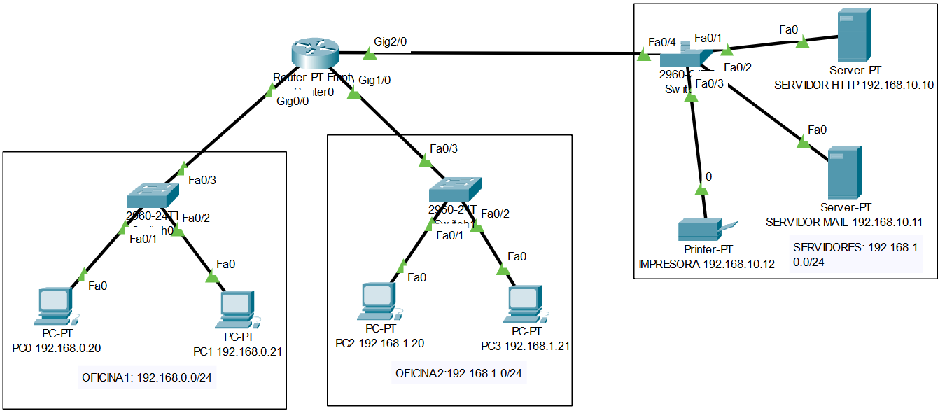
Ilustración 1: topología de red.

Verificación de conectividad antes de lista de acceso:
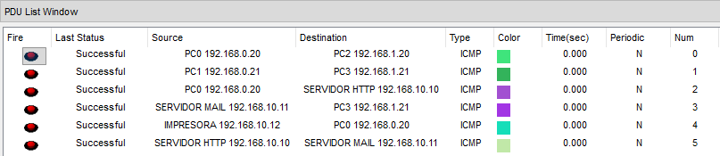
Ilustración 2: verificación antes de establecer ACL.

Configuración router:
Se puede observar a continuación en la configuración del router que se estableció la lista de control de acceso, lo cual permite permitir/denegar el tráfico de un equipo/red a otro equipo/red a un determinado o varios puertos. Se puede ver establecido en las interfaces
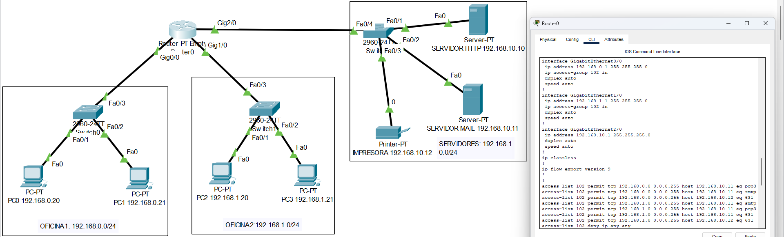
Ilustración 3: configuración de ACL.

Verificación después de establecer la lista de acceso:
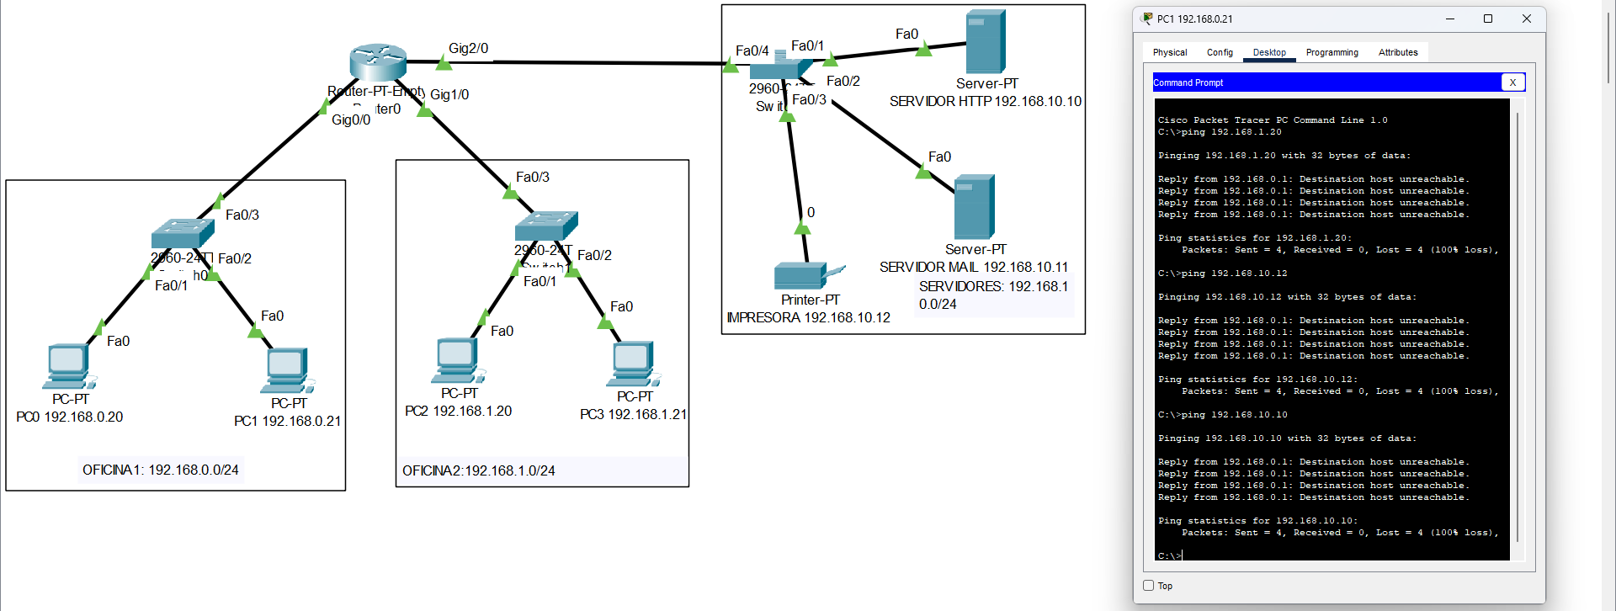
Ilustración 4: verificación post ACL.
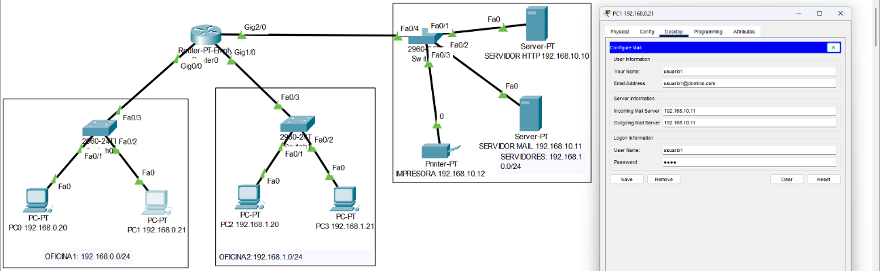
Ilustración 5: configuración mail pc1.
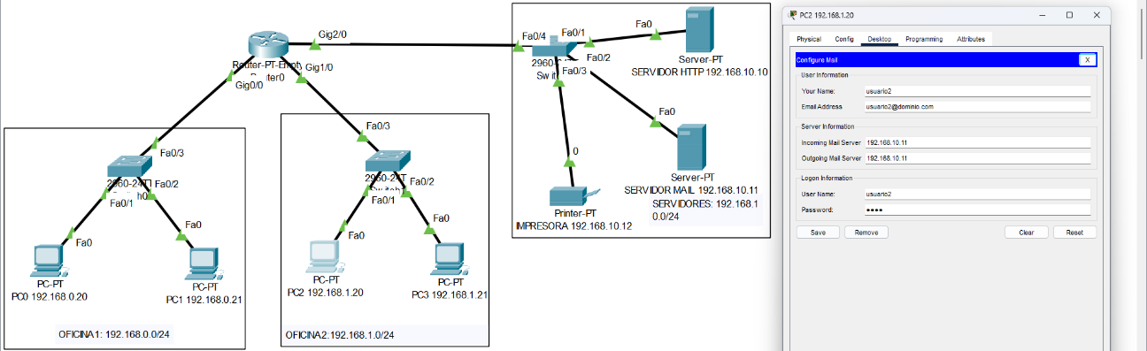
Ilustración 6: configuración mail pc2.

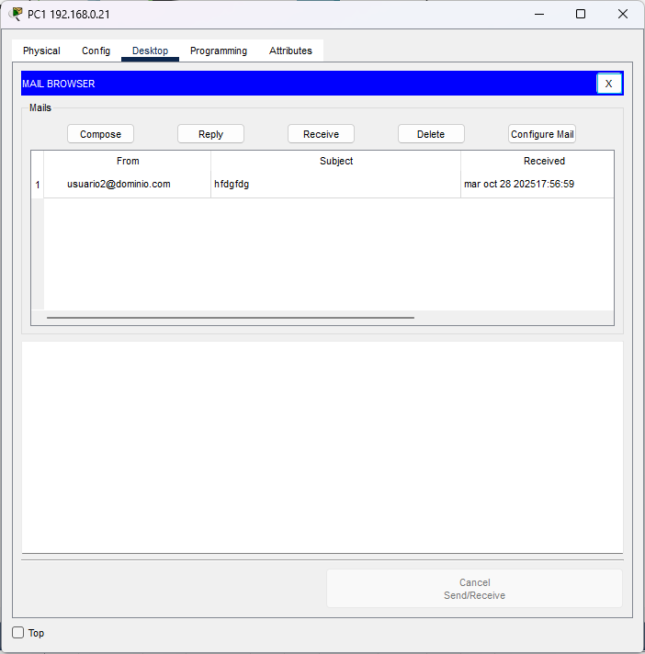
Ilustración 7: mail enviado a pc2 desde pc1 y recibido.
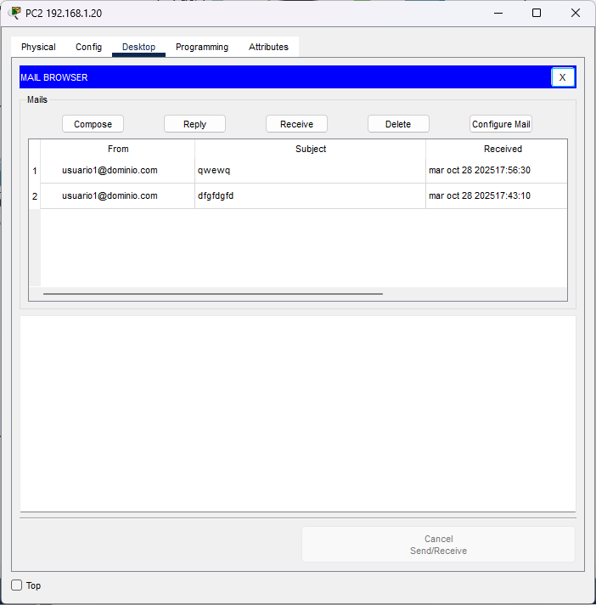
Ilustración 8: mail recibido de pc1.

Filtros ACL para permitir el acceso al Servicio web http.
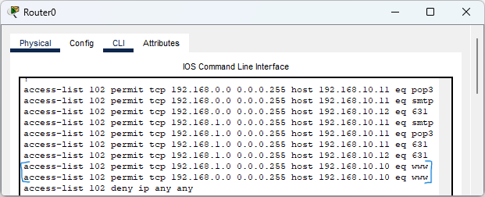
Ilustración 9: configuración requerida para tráfico en puerto 80.
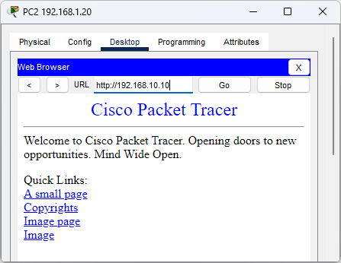
Ilustración 10: verificación conexión http.

Nuevo AP. DHCP. Conectar un NOTEBOOK, verificar que tome IP por DHCP.
Se agregaron los dispositivos y conexiones requeridas, y el dhcp por router, en la verificación se puede ver que se puede conectar con la red servidores porque no se estableció un filtro ACL, no se puede sin embargo establecer conexión con las redes de oficina porque estas tienen aplicado los filtros ACL, aparece como host inalcanzable.
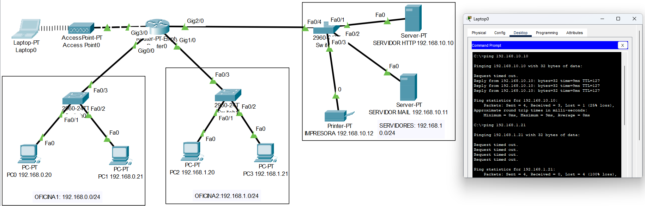
Ilustración 11: nueva red con dhcp y verificación de conexión.

ACL en Router0, permitir envíos de paquetes hacia servidor HTTP puerto 443.
A continuación, se puede ver la configuración utilizada en 103 para la red del AP, y la verificación con el comando telnet que verifica la conectividad con el puerto del host objetivo, también se puede verificar usando https en el navegador.
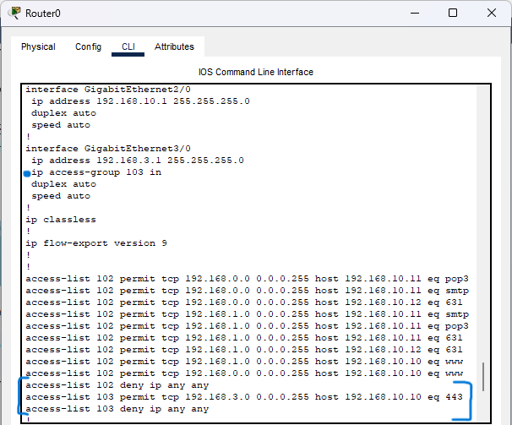
Ilustración 12: configuración ACL para AP.
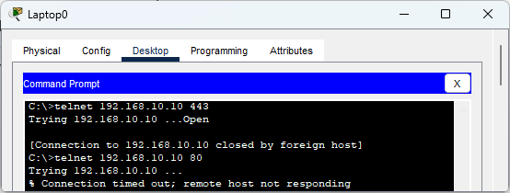
Ilustración 13: verificación acceso a puertos.

Verificación y explicación conexión a red servidores.
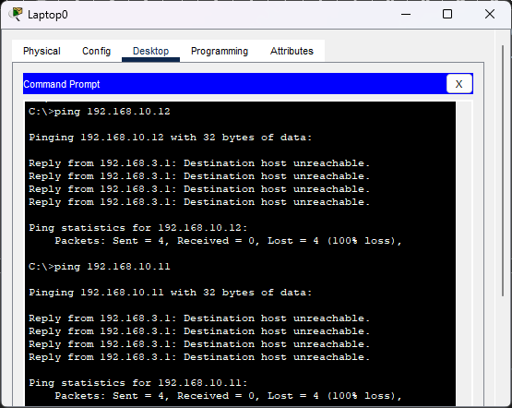
Ilustración 14: verificación ping requerido.
Ahora no es posible conectar con un host de la red servidores por ping ya que se estableció permitir el tráfico https del servidor http, pero denegar todo lo demás.

Permitir el tráfico ICMP al servidor HTTP para verificar la conectividad mediante PING.
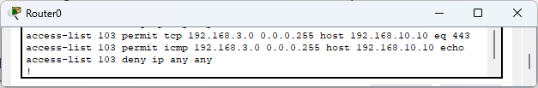
Ilustración 15: configuración ACL para enviar paquetes ping.
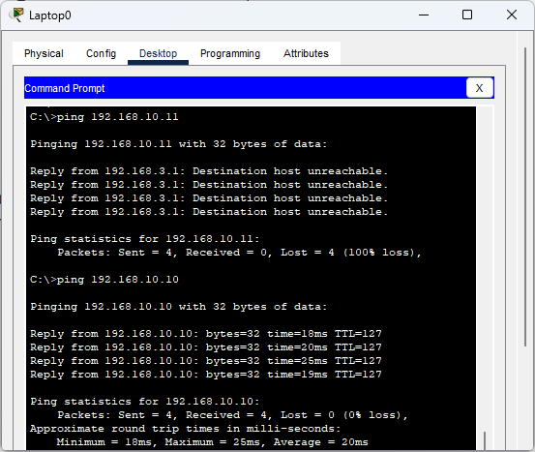
Ilustración 16: verificación ACL con autorización para hacer ping a http.
Como se puede ver al permitir el trafico icmp al servidor http, ahora es posible hacer ping a este.

